Flashcard felhasználói dokumentáció
Tartalomjegyzék:)
A Program célja 1
Főablak 1
Deck szerkesztő ablak 2
Kártya szerkesztő ablak 3
Learning ablak 3

A Program célja
A program öszefüggő információk megtanulására alkalmas, ismétléses módszerrel.

Főablak
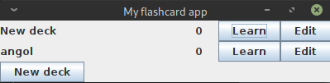
A főablak listázza az alapértelmezett helyről beolvasott, illetve futási időben létrehozott Deck-eket, amik a megtanulandó infók gyűjteményei.
Az ablakban láthatók a Deck-ek nevei, valamint, hogy hány kártya szorul ismétlésbe a Deckből.
A “New deck” gomb létrehoz egy üres decket “New deck” néven.
A “Learn” gombbal kezdhetjük el tanulni, ismételni az adott Deck-hez tartozó szavakat külön ablakban.
Az “Edit” gombbal megnyílik a Deck-hez tartozó szerkesztő felület.
A programot bezárni az X gombbal lehet.
Decket törölni a program kikapcsolt állapotában az alapértelmezett helyen levő fájl törlésével lehet. A fájlok nevei megegyeznek a Deckek neveivel. Az alapértelmezett hely a “felhasználómappája/flashcard_data” mappa.

Deck szerkesztő ablak
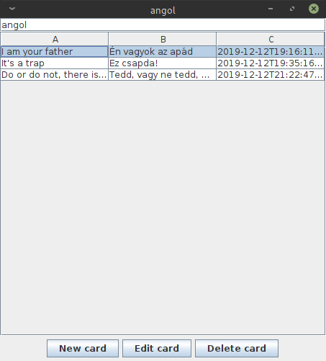
Itt lehet szerkeszteni a Decket és az általa tartalmazott kártyákat (Card).
Az első sorban szerepel a Deck neve, itt ezt lehet módosítani.
Utána táblázatban szerepelnek a kártyák adatai. Az utolsó sorban a kártya következő ismétlési ideje látszik. Az ezt megelőzőekben pedig a hasonló típusú információk sorakoznak. Minden sor egy kártyát jelképez.
Kártyát törölni vagy módosítani a kívánt sor kijelölésével, majd lent a “Delete card” illetve az “Edit card” gombra kattintással lehet.
A “New Card” gombra kattintással megjelenik a kártyaszerkesztő új kártya módban.

Kártya szerkesztő ablak
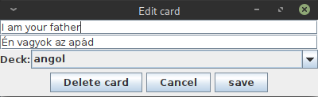
Itt lehet szerkeszteni a kártyát.
Az első két sorban át lehet írni a szöveget. Új kártyánál ezek üresek, ide lehet bevinni a kívánt tartalmat.
A legördülő menüből alapértelmezett eleme a kártyát tartalmazó Deck. A menüből másik Deck választásábval át lehet helyezni a kártyát.
A módosításokat a “save” gombbal lehet menteni, ezután nem lehet visszavonni a módosítást.
A “cancel” mentés nélkül kilép az ablakból (akárcsak az X), feltéve, hogy nem nem mentünk rá előtte a mentés gombra.
A “Delete card” gombbal törölhetjük a kártyát.

Learning ablak
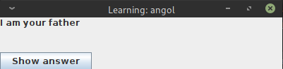
Ebben az ablakban lehet tanulni.
Az első sorba kiírja a kérdést (challenge), erre kell fejben megtalálni a választ.
Ha megvan a válaszunk, a “Show answer” gombbal vagy a “Space” billentyű lenyomásával megjelenik a válasz.
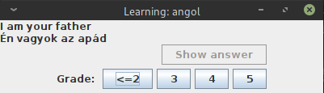
A “Grade” melletti gombokkal értékelhetjük magunkat, hogy mennyire sikerült eltalálnunk a választ. A numpad-en a 2,3,4,5 gombokat is használhatjuk ehhez.
Értékelés után a program megjeleníti a következő Challenget.
A tanulást az X gombra kattintva lehet megszakítani.

